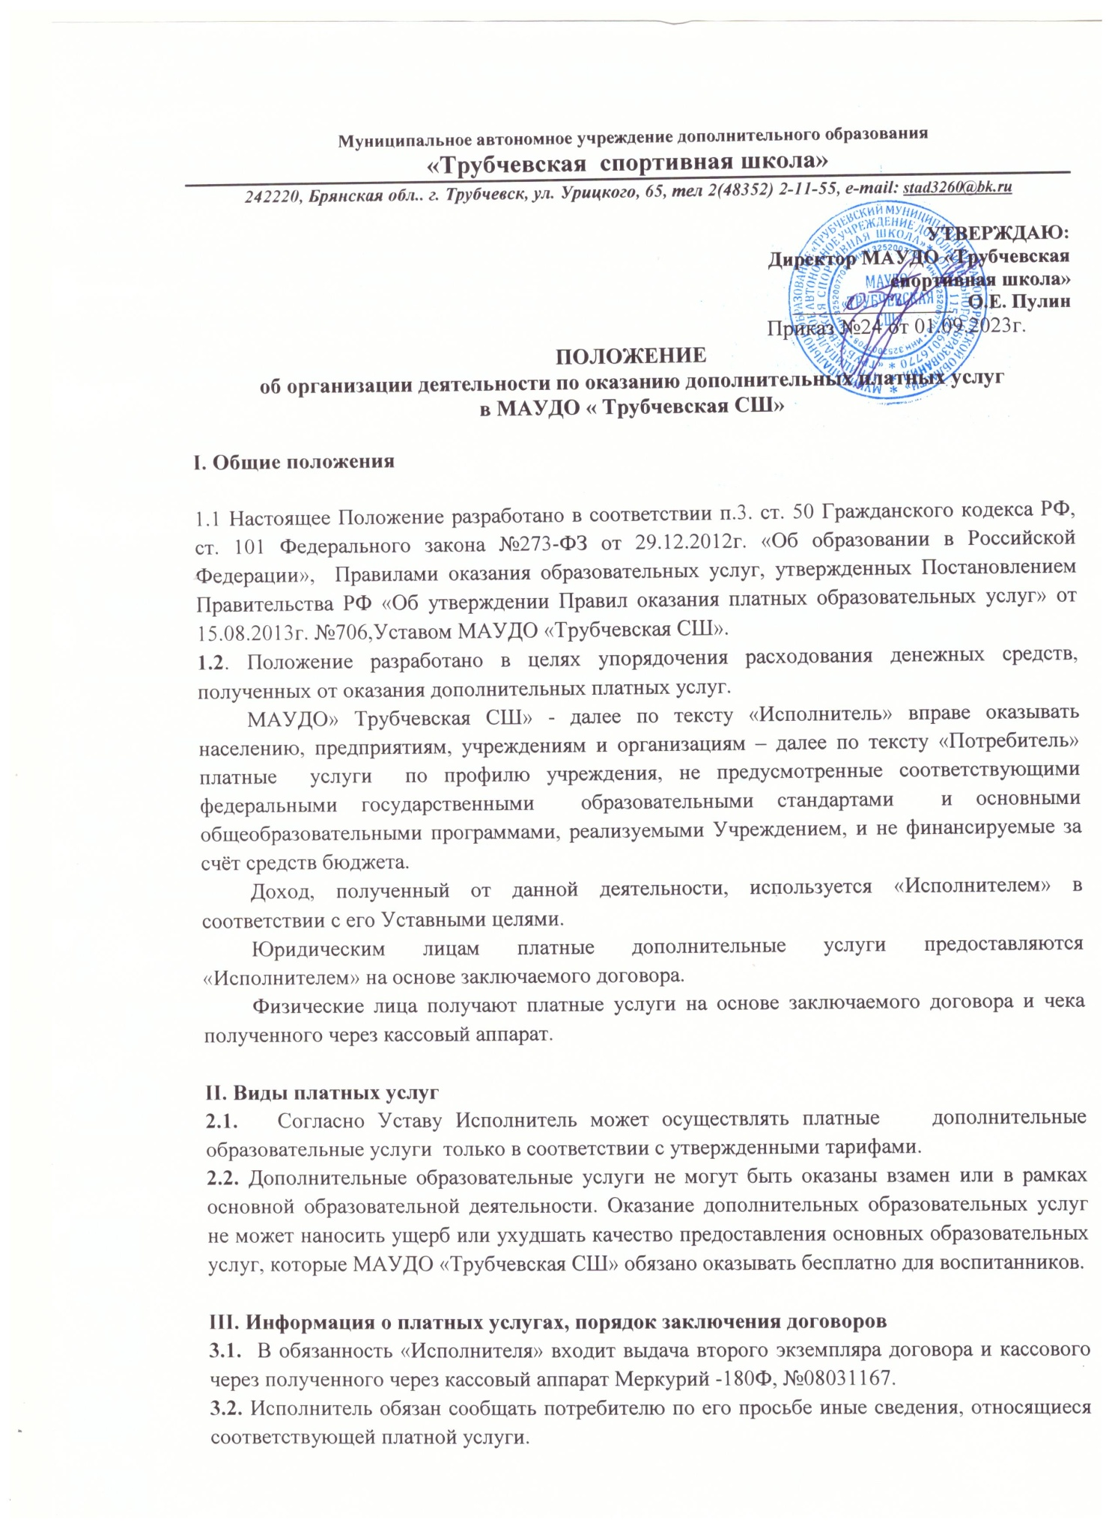

3.3. Договор с юридическим лицом об оказании платных услуг заключается между Исполнителем и Потребителем в письменной форме и должен содержать следующие сведения:
- наименование Исполнителя, место его нахождения (юридический адрес);
- фамилия, имя, отчество, адрес и контактный телефон Потребителя;
- должность, фамилия, имя, отчество, специалиста-исполнителя;
- вид предоставляемых услуг, сроки их оказания;
- размер и порядок оплаты предоставляемых услуг;
- другие необходимые сведения, связанные со спецификой оказываемых услуг;
- должность, фамилия, имя, отчество лица, подписывающего договор от имени МАУДО «Трубчевская СШ», его подпись, а так же подпись Потребителя.
3.4. Договор составляется в двух экземплярах, один из которых находится у Исполнителя, другой – у Потребителя.
3.5. Потребитель обязан оплатить оказываемые услуги в порядке и в сроки, указанные в договоре.
Оплата услуг производиться по безналичному расчету .
3.6. Договор с физическим лицом об оказании платных услуг заключается между Исполнителем и Потребителем и должен содержать следующие сведения:
- наименование Исполнителя, место его нахождения (юридический адрес);
- фамилия, имя, отчество, адрес и контактный телефон Потребителя;
- должность, фамилия, имя, отчество, специалиста-исполнителя;
- вид предоставляемых услуг, сроки их оказания;
- размер и порядок оплаты предоставляемых услуг;
- другие необходимые сведения, связанные со спецификой оказываемых услуг;
- должность, фамилия, имя, отчество лица, подписывающего договор от имени МАУДО « Трубчевская СШ», его подпись, а так же подпись Потребителя.

IV. Порядок определения стоимости и оплата услуг.
4.1. Оплата услуг производится согласно утвержденным тарифам.
4.2. Тарифы на платные услуги рассчитываются на основе экономически обоснованных затрат с учетом возможности развития и совершенствования образовательного процесса и зависят от:
- себестоимости выполненной услуги;
- среднерыночной стоимости, установленной за оказание аналогичной услуги;
- количества необходимого расходного материала, методической литературы;
- амортизации оборудования, используемого в процессе оказания услуг;
- квалификации специалиста (квалификационной категории, разряда оплаты труда)
- специфики, сложности проводимой работы.
4.3. Тарифы оказываемых Исполнителем услуг может меняться в зависимости от экономической ситуации в стране (инфляция и др.) и пересматривается не реже 1 раза в год.
4.4. Исполнитель вправе по своему усмотрению расходовать средства, полученные от оказания платных дополнительных образовательных и иных услуг в соответствии со сметой доходов и расходов. Полученный доход находится в полном распоряжении Исполнителя, расходуется им по своему усмотрению на основании сметы расходов на: оплату труда, совершенствование образовательного процесса, развитие материальной базы Исполнителя.
4.5. Тренерская деятельность по оказанию платных дополнительных образовательных услуг оплачивается один раз в месяц за фактически отработанное время в процентах:
50% -заработная плата;
Оставшаяся сумма идет на счет 50% - на развитие материально-технической базы и услуги по содержанию имущества.
4.6. В случае длительной болезни Потребителя деньги, внесенные за месяц, могут быть учтены в следующем после болезни месяце (по абонементу).
4.7. В случае пропуска занятий Потребителя без уважительной причины, перерасчет не производится, деньги не возвращаются.

V. Ответственность сторон.
5.1. Исполнитель оказывает услуги в порядке и в сроки, определенные договором.
5.2. За неисполнение либо ненадлежащее исполнение обязательств по договору Исполнитель и Потребитель несут ответственность, предусмотренную договором и законодательством Российской Федерации.
5.3. При обнаружении недостатков оказанных услуг, в том числе оказания их не в полном объеме по вине Исполнителя, Потребитель вправе по своему выбору потребовать:
- безвозмездно оказать услугу в полном объеме в соответствии с договором или чеком;
- возмещения понесенных им расходов по устранению недостатков оказанных услуг своими силами или третьими лицами;
- расторгнуть договор, потребовать вернуть деньги.
5.4. Потребитель вправе потребовать полного возмещения убытков, причиненных ему в связи с нарушением сроков начала и (или) окончания оказания услуг, а так же в связи с недостатками оказанных услуг.
5.5. Исполнитель освобождается от обязанностей по возмещению расходов (ущерба) и оказания услуг безвозмездно в случае, если неэффективность или недостатки в оказанной услуге возникли по причине неявки Потребителя, а так же систематического пропуска (не посещения) занятий и встреч со специалистом.
5.6. Контроль за соблюдением настоящего Положения осуществляет Наблюдательный совет, на который в соответствии с законами и иными нормативными правовыми актами Российской Федерации возложены контрольные функции.

